Der Weg zum Job
- Jobsuche
- Gute Vorbereitung auf Vorstellungsgespräch ist wichtig
- Professionelle Bewerbungsunterlagen erstellen
- Gilt für Praktikum, Berufseinstieg und Jobwechsel
- Verschiedene Möglichkeiten zur Suche nach offenen Stellen
- Informationen zu offenen Jobs auf unterschiedlichen Plattformen verfügbar
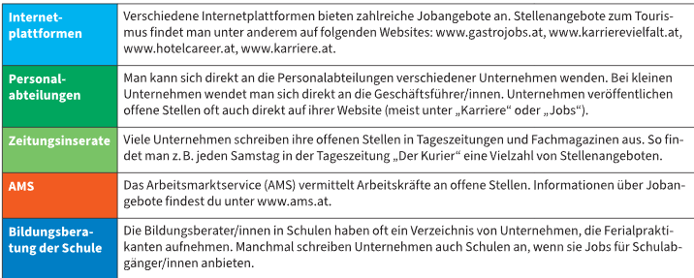

- So erstellt man professionelle Bewerbungsunterlagen
- Bewerbungsschreiben (Bewerbung)
- Lebenslauf
- Beilage (Schulzeugnis)
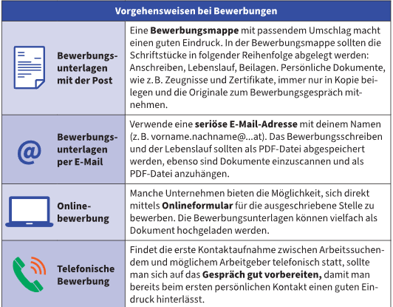
- Das Bewerbungsschreiben
- Bewerbungsschreiben = Anschreiben oder Motivationsschreiben
- Zeigt Interesse an der ausgeschriebenen Stelle
- Soll den Arbeitgeber überzeugen, dass man geeignet ist
- Stellenanzeige genau lesen
- Eigene Fähigkeiten und Kenntnisse auf die Anforderungen abstimmen
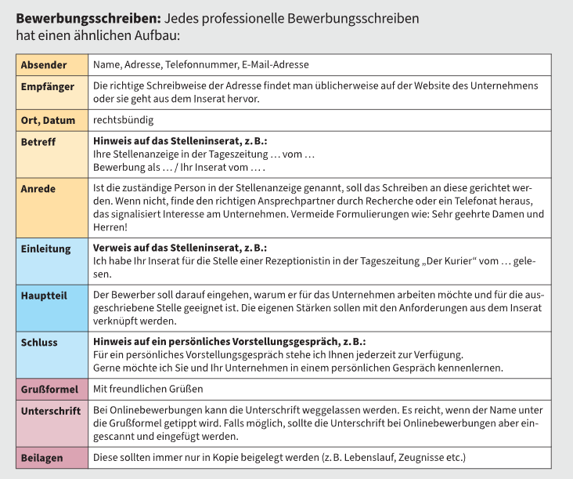

- Der Lebenslauf
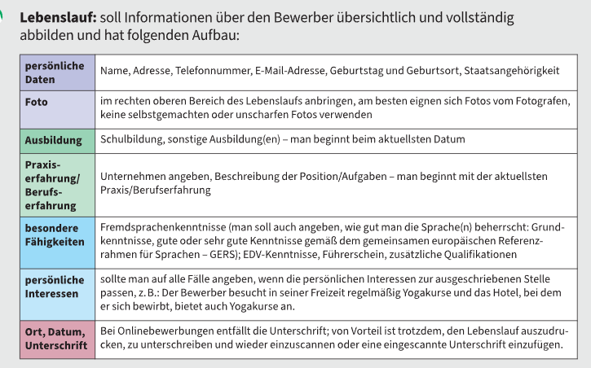

- Das Bewerbungsgespräch
- Einzelgespräch
- Gespräch mit einer Person aus dem Unternehmen
- Mehrpersonengespräch
- Gespräch mit mehreren Unternehmensvertretern
- z. B. Personalchef und zukünftige/r Vorgesetzte/r
- Round-Table-Gespräch
- Mehrere Bewerber und mehrere Unternehmensvertreter
- Gruppengespräch in größerer Runde

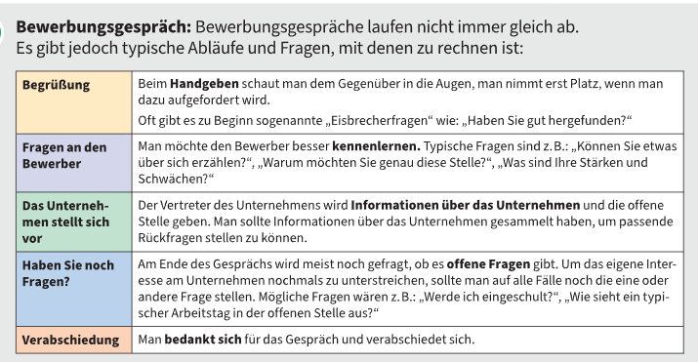

- Weitere Auswahlverfahren
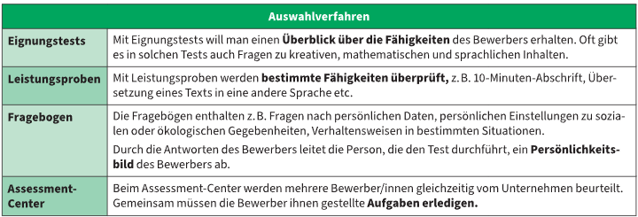

Das Dienstverhältnis
  - Rechtliche Grundlagen
Gesetze
- Gesetze bilden die Grundlage des Arbeitsrechts
Kollektivverträge
- Kollektivverträge müssen den Gesetzen entsprechen
Betriebsvereinbarung
- Betriebsvereinbarungen müssen Gesetzen und Kollektivverträgen entsprechen
Arbeitsverträge
- Arbeitsverträge dürfen keiner der höheren Stufen widersprechen
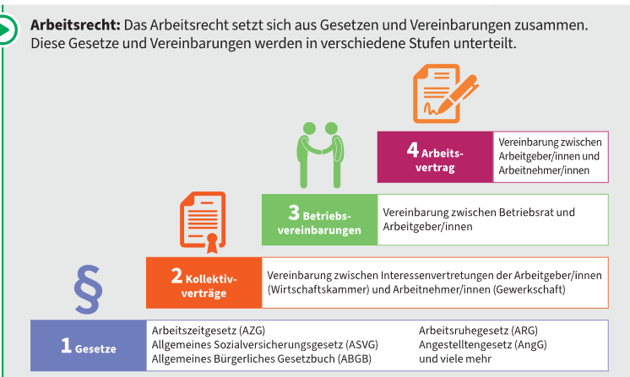

  - Rechte und Pflichten von Arbeitnehmer und Arbeitgeber
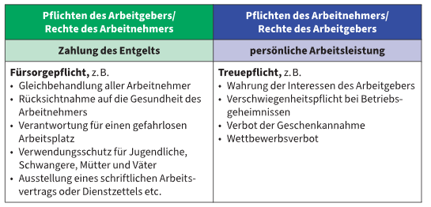
Es gibt Wettbewerbsverbot = Wissen vom Unternehmen darf man nicht für eigene Geschäfte machen

  - Sonstige Bestimmungen
- Neben Rechte und Pflichten gibt es auch Dienstverhältnis
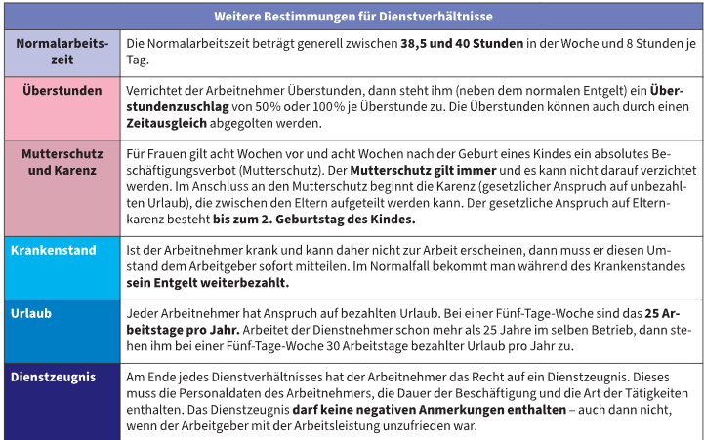

- Arten von Dienstverträgen
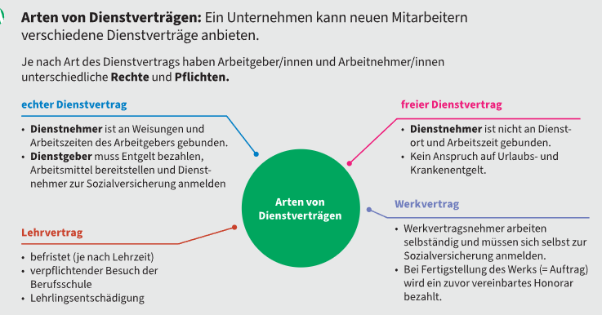
Echter Dienstvertrag
- Arbeitnehmer arbeitet nach Weisungen des Arbeitgebers
- In Organisation des Unternehmens eingebunden
- Arbeitgeber zahlt Gehalt/Lohn
- Arbeitgeber stellt Arbeitsmittel bereit
- Anmeldung zur Sozialversicherung
- Befristet oder unbefristet möglich
Freier Dienstvertrag
- Keine Bindung an feste Arbeitszeiten und Arbeitsort
- Mehr Selbstständigkeit
- Kein Anspruch auf Urlaubs- und Krankengeld
Werkvertrag
- Ziel ist ein konkretes Werk oder Ergebnis
- Bezahlung erfolgt als Honorar
- Vollständig selbstständig
- Selbst für Sozialversicherung verantwortlich
Lehrvertrag
- Sonderform des echten Dienstvertrags
- Dient der Berufsausbildung
- Besuch der Berufsschule verpflichtend
- Lehrlinge erhalten eine Lehrlingsentschädigung
- Immer befristet (meist 2 bis 4 Jahre)
- Sonstige Formen von Beschäftigungsverhältnissen
Geringfügige Beschäftigung
- Monatliches Entgelt nicht höher als 551,50€
- Gilt als Teilzeitarbeit
- Anspruch auf Arbeitslosengeld bleibt erhalten
- Unfallversichert, aber nicht kranken-, pensions- oder arbeitslosenversichert
- Grundsätzlich gleiche Rechte und Pflichten wie andere Arbeitnehmer
Ferialpraktikum
- Dient der Ausbildung von Schülern und Studierenden
- Nur echtes Ferialpraktikum, wenn es vorgeschrieben ist
- Keine Arbeitspflicht
- Kein Anspruch auf Entlohnung
- Bei vereinbarter Bezahlung Anmeldung zur Sozialversicherung erforderlich

- Auflösung von echten Dienstverhältnissen
